|  |  |  |  |
| --- | --- | --- | --- |
| logo_epai_simple_haute_qualité | Gewerbliche und Industrielle Berufsfachschule Freiburg | ABU | |
| **Prüfung** | **Sprache & Kommunikation** | / 10 |  |
|  | Grafiken lesen in vier Schritten | / 18 |  |
| Kurs: | Name: | Datum: | |

1. Bennen Sie jede Grafik mit der richtigen Bezeichnung. / 4

|  |  |
| --- | --- |
| Liniendiagramm | Balkendiagramm |
|  |  |
| Kreisdiagramm | Säulendiagramm |

2. Schreiben Sie auf, wozu ein Organigramm verwendet wird. / 1

|  |
| --- |
| stellt Firmenstrukturen und Strukturen einer Organisation dar |

3. Betrachten Sie das unten stehende Diagramm. / 5

Kreuzen Sie in der Tabelle an, was auf diese Grafik zutrifft.

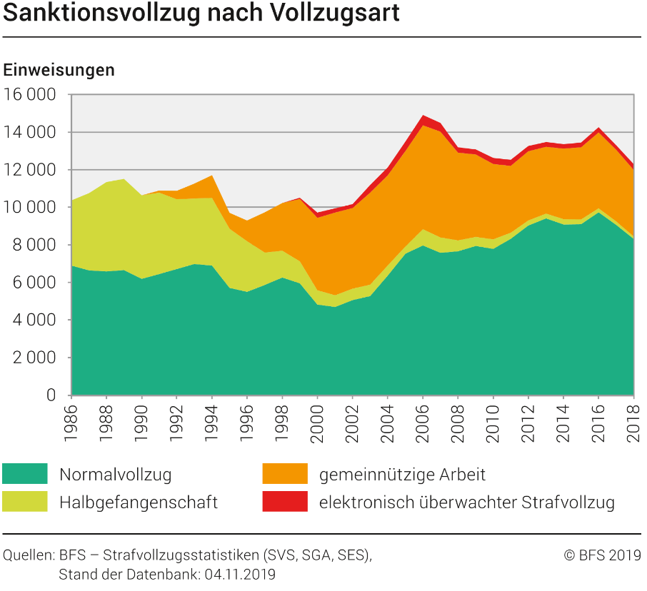

|  |  |
| --- | --- |
| x | Der Titel der Grafik enthält die nötigen Informationen. |
| x | Das Dargestellte ist in einer Legende beschrieben. |
|  | Die Bezugsgrössen der y-Achse sind Jahreszahlen. |
|  | Im Jahr 2010 wurden über 10'000 Straftäter in den Normalvollzug eingewiesen. |
| x | 2000 Straffällige leisteten im Jahr 1998 gemeinnützige Arbeiten. |
| x | Am meisten elektronisch überwachte Strafvollzüge gab es zwischen den Jahren 2006 und 2008. |
|  | Die Zahl der Straftäter in Halbgefangenschaft nahm in den letzten 30 Jahren deutlich zu |
| x | Mit dem elektronisch überwachten Strafvollzug wurde zwischen 1998 und 2000 begonnen. |
| x | Im Jahr 2016 wurden am meisten Täter in den Normalvollzug eingewiesen. |
|  | Die Zahl der Straftäter, die eine gemeinnützige Arbeit leisten mussten, nahm zwischen den Jahren 1994 und 2000 stetig ab. |

4. Unten stehend sehen Sie zwei Schaubilder. Wählen Sie eines davon aus. / 18

**Beschreiben Sie dieses ausführlich** **in vier Schritten auf ein A4-Blatt.**

Schreiben Sie den Titel der Grafik auf.

Verwenden Sie dabei treffende Redemittel.

Achten Sie auf den roten Faden Ihrer Beschreibung und benutzen Sie

passende Verknüpfungsmittel.

Denken Sie an die Rechtschreibung.

Stellen Sie die Beschreibung korrekt dar.

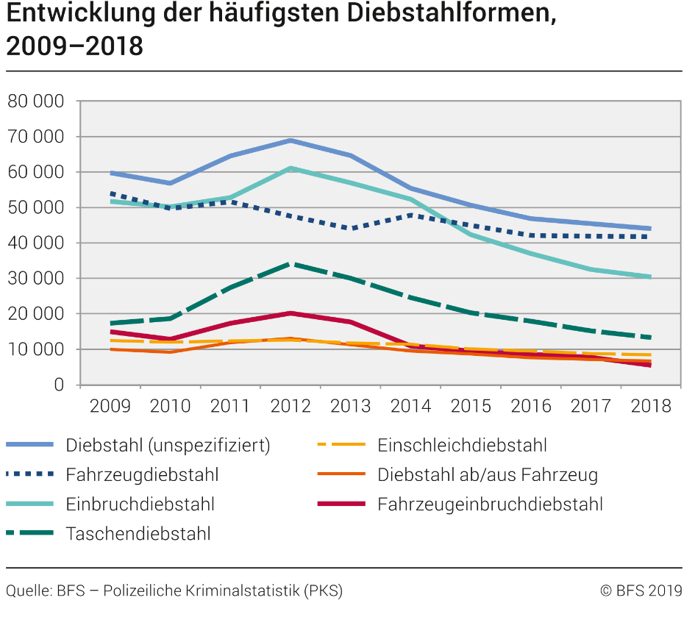

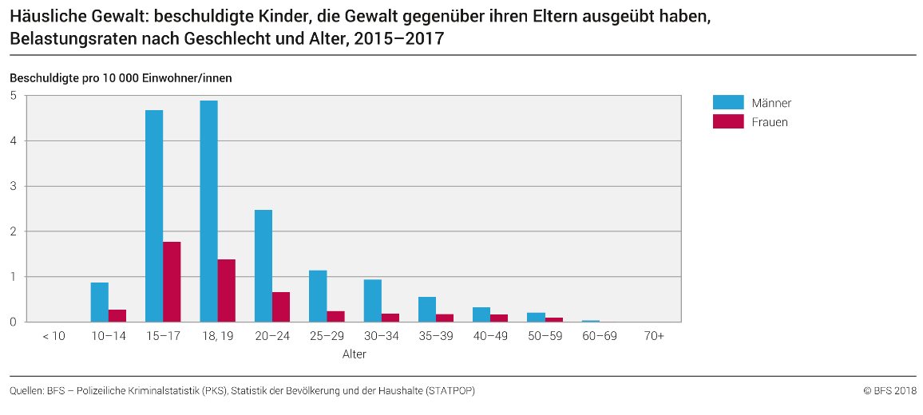

**Grafik**

|  |
| --- |
| **WAS (Inhalt)** |

|  |  |  |  |
| --- | --- | --- | --- |
| **Kriterien** | **Indikatoren** |  |  |
| Sachliche Richtigkeit  und Fachbegriffe | Sie erläutern den Aufbau der Grafik korrekt. | 2 |  |
| Sie beschreiben die Grafik mit treffenden Redemitteln. | 2 |  |
|  | Sie fassen die Hauptaussage(n) der Grafik zusammen. | 2 |  |
|  | Sie stellen mögliche Vermutungen an. | 2 |  |
| Intensität der  Bearbeitung | Ihre Beschreibung zeugt von intensiver Auseinandersetzung mit dem  Schaubild. | 2 |  |

|  |
| --- |
| **WIE (Sprachliche und/oder grafische Darstellung)** |

|  |  |  |  |
| --- | --- | --- | --- |
| **Kriterien** | **Indikatoren** |  |  |
| Wortschatz | Sie können ausdrücken, was Sie zur Grafik sagen wollen: Ihr Wortschatz (auch Fachwortschatz) ist so gross, dass Sie sich präzise äussern können. | 2 |  |
| Textaufbau und Kohärenz | Sie formulieren geordnet (in vier Schritten), stellen das zu Beschreibende  folgerichtig dar.  Ihre Textteile sind miteinander verbunden (roter Faden. | 4 |  |
| Korrektheit | Ihr Text ist im Präsens formuliert. Sie schreiben alles, was deutsch gross  geschrieben wird, gross.  Punkte, Ausrufezeichen und Fragezeichen setzen Sie korrekt. | 2 |  |
| Korrektheit allgemein | Bemerkung:  \_\_\_\_\_\_\_\_\_\_\_\_\_\_\_\_\_\_\_\_\_\_\_\_\_\_\_\_\_\_\_\_\_\_\_\_\_\_\_\_\_\_\_\_\_\_\_\_\_\_\_\_\_\_\_\_\_\_\_\_\_\_\_\_\_\_\_\_\_\_\_\_\_\_\_\_\_\_\_\_\_\_\_\_  \_\_\_\_\_\_\_\_\_\_\_\_\_\_\_\_\_\_\_\_\_\_\_\_\_\_\_\_\_\_\_\_\_\_\_\_\_\_\_\_\_\_\_\_\_\_\_\_\_\_\_\_\_\_\_\_\_\_\_\_\_\_\_\_\_\_\_\_\_\_\_\_\_\_\_\_\_\_\_\_\_\_\_\_  \_\_\_\_\_\_\_\_\_\_\_\_\_\_\_\_\_\_\_\_\_\_\_\_\_\_\_\_\_\_\_\_\_\_\_\_\_\_\_\_\_\_\_\_\_\_\_\_\_\_\_\_\_\_\_\_\_\_\_\_\_\_\_\_\_\_\_\_\_\_\_\_\_\_\_\_\_\_\_\_\_\_\_\_  \_\_\_\_\_\_\_\_\_\_\_\_\_\_\_\_\_\_\_\_\_\_\_\_\_\_\_\_\_\_\_\_\_\_\_\_\_\_\_\_\_\_\_\_\_\_\_\_\_\_\_\_\_\_\_\_\_\_\_\_\_\_\_\_\_\_\_\_\_\_\_\_\_\_\_\_\_\_\_\_\_\_\_\_  \_\_\_\_\_\_\_\_\_\_\_\_\_\_\_\_\_\_\_\_\_\_\_\_\_\_\_\_\_\_\_\_\_\_\_\_\_\_\_\_\_\_\_\_\_\_\_\_\_\_\_\_\_\_\_\_\_\_\_\_\_\_\_\_\_\_\_\_\_\_\_\_\_\_\_\_\_\_\_\_\_\_\_\_ | | |

|  |  |  |  |
| --- | --- | --- | --- |
|  |  | **18** |  |